МИНИСТЕРСТВО ОБРАЗОВАНИЯ И МОЛОДЕЖНОЙ ПОЛИТИКИ
СТАВРОПОЛЬСКОГО КРАЯ
ФГБОУ ВО «СТАВРОПОЛЬСКИЙ ГОСУДАРСТВЕННЫЙ АГРАРНЫЙ УНИВЕРСИТЕТ»
КОМИТЕТ ОБРАЗОВАНИЯ АДМИНИСТРАЦИИ Г.СТАВРОПОЛЯ

ПРОГРАММА

РЕГИОНАЛЬНОГО ЭТАПА

ВСЕРОССИЙСКОЙ ОЛИМПИАДЫ

ШКОЛЬНИКОВ 2016/17 УЧЕБНОГО ГОДА

ПО ТЕХНОЛОГИИ (ЮНОШИ)

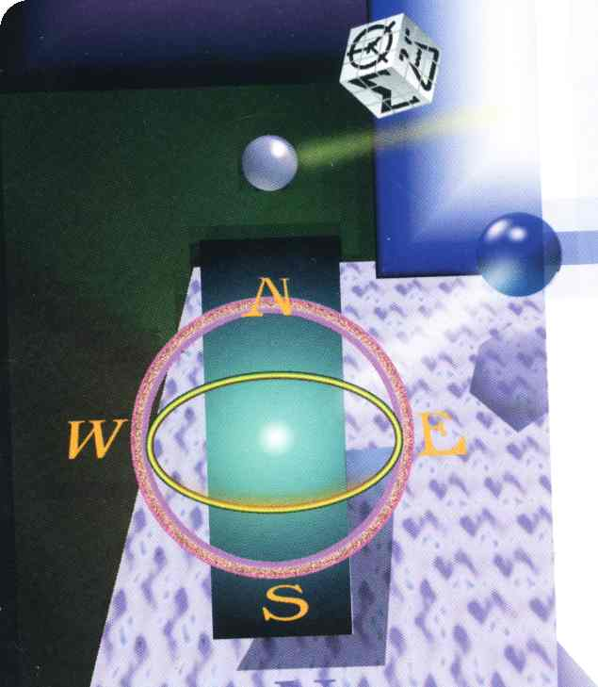

г. Ставрополь – 2017 г.

ПРОГРАММА
регионального этапа всероссийской олимпиады школьников 2016/17 учебного года
по ТЕХНОЛОГИИ (ЮНОШИ)

Место проведения: ФГБОУ ВО «Ставропольский государственный аграрный университет», г. Ставрополь, ул. Мира 347, институт экономики и финансов (ИЭиФ)
21 февраля 2017 года (вторник) 1 день
ВРЕМЯ | МЕРОПРИЯТИЕ | МЕСТО ПРОВЕДЕНИЯ
7:00 – 7:50 | Регистрация участников | ИЭиФ, холл 1 этаж
7:00 – 7:50 | Сбор участников | ауд.160 4 этаж
8:00 – 9:00 | Открытие олимпиады. Инструктаж.  Подготовка к защите проектов. | ауд.160 - юноши
9:00 – 13:45 | Защита проектов (9 кл. – 11 кл.) | ауд.180,181, 182, 186,  5 этаж  167, 4 этаж
12:30 – 13:00 | Обед (Юноши) | Столовая
9:30 – 10:00 | Совещание сопровождающих | 2 этаж ауд.43
14:00 - 15:30 | Теоретический тур (9 кл. – 11 кл.) | ауд.160, 167 - юноши
16:00-17:00 | Разбор заданий теоретического тура | ауд.160
18:00–20:00 | Культурная программа

Оргкомитет | ауд. 122 | 2 этаж
Медицинское обслуживание | ауд. 131 | 2 этаж
Технический комитет | ауд. 126 | 2 этаж
Комната для жюри (юноши) | ауд. 156 | 4 этаж
Накопитель (юноши) | ауд.160 | 2 этаж

22 февраля 2017 года (среда) 2 день
Место проведения: 1. МБОУ СОШ № 1 с углубленным изучением отдельных предметов № 6 города, г. Ставрополь, ул. Мира, 365
2. МБОУ СОШ № 1 с углубленным изучением отдельных предметов № 2 города, г. Ставрополь, ул. Мира, 284
3. МБОУ СОШ № 1 с углубленным изучением английского языка №6 города, г. Ставрополь, ул. Мира, 262
ВРЕМЯ | МЕРОПРИЯТИЕ | МЕСТО  ПРОВЕДЕНИЯ
7:30 – 8:00 | Регистрация участников | холл 1 этаж
7:30 – 8:00 | Сбор участников
8:00 – 9:00 | Инструктаж по технике безопасности. Подготовка к практическому туру | учебные мастерские
9:00 – 12:00 | Практический тур  9 класс - МБОУ СОШ № 6  10 класс – МБОУ СОШ № 2  11 класс – МБОУ СОШ № 1 | учебные мастерские
13:00 – 14:00 | Обед | колледж сервисных технологий, ул. Ленина, 73
14:00 – 15:00 | Показ работ. Апелляции. | колледж сервисных технологий, ул. Ленина, 73  2 этаж, каб. 18

Предварительные результаты регионального этапа всероссийской олимпиады школьников 2016/17 учебного года по технологии будут размещены 21,22 февраля 2017 г. на портале «Олимпиады школьников и студентов Ставропольского края» по адресу: http://olymp.ncfu.ru/.
Ответственные за проведение регионального этапа всероссийской олимпиады школьников 2016/17 учебного года по технологии:
1. Главный специалист министерства образования и молодежной политики Ставропольского края – Любенко Наталья Ивановна.
Контактный телефон:8-928-634-62-95.
2. Руководитель Центра управления учебным процессом ФГБОУ ВО «Ставропольский государственный аграрный университет» - Самойленко Владимир Валерьевич.
Контактный телефон:8-988-852-29-99.
3. Инженер центра довузовской подготовки ФГБОУ ВО «Ставропольский государственный аграрный университет» - Боголюбова Ирина Анатольевна.
Контактный телефон:8-918-783-09-08.
4. Заместитель директора МБУ "Городской информационно-методический центр города Ставрополя" - Прасолова Елена Петровна.
Контактный телефон: 8-909-761-37-11.

